Министерство науки и высшего образования Российской Федерации

ФГБОУ ВО «Кубанский государственный технологический университет»

Кафедра информационных систем и программирования

**Развертывание и интеграция программных систем**

Отчет по лабораторной работе №7

**Определение потоков данных. Бизнес-модель предприятия, программное и информационное обеспечение**

Выполнил:

студент 4 курса

группы 21-КБ-ПР1

Агниев С.В.

Проверил:

проф.кафедры ИСП

Зайков В.П.

Краснодар

2025

**Цель лабораторной работы:** на основеизучения информационных потоков посоставленной бизнес-модели предприятия и состава программных продуктов провести аудит и предложить мероприятия по интеграции ПО.

**Вариант** **№01:** Информационная система предприятия оптово-розничной торговли комплектующими монтажных систем и отопления.

**Задание:** в качестве объекта исследования служит гипотетическое предприятие, параметры и программное обеспечение которого отражено в приведенном для студента варианте.

Необходимо провести аудит программного обеспечения предприятия и предложить обоснованные меры к интеграции ПО с наименьшим количеством вендоров и технологий. Для этого необходимо создать модель бизнес – процессов предприятия, выделить ключевые процессы и потоки данных. Далее провести декомпозицию управленческих и обеспечивающих процессов.

**Выполнение работы**

1. Составляем бизнес-модель данного предприятия (рис.1)

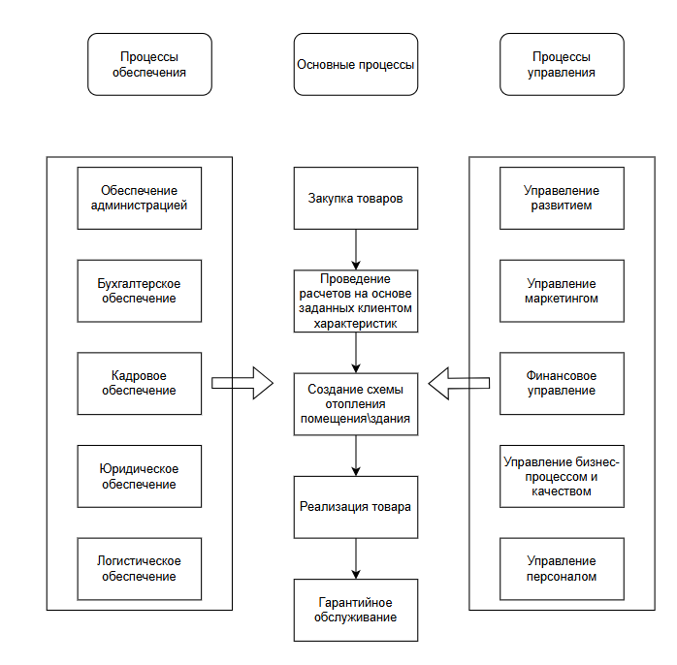

Рис. 1. Бизнес-модель предприятия по ремонту компьютерной техники

1. Дадим характеристику процессов, информационных потоков.

2.1 Процессы управления

Управление персоналом — это процесс, включающий подбор, обучение и развитие сотрудников, делегирование задач, оценку их результативности, планирование рабочего времени и создание условий для повышения мотивации и удовлетворенности работников. Это также включает в себя создание уведомлений о важных мероприятиях и событиях, связанных с деятельностью сотрудников.

Управление маркетингом — это комплекс мероприятий, направленных на анализ рынка, планирование и реализацию рекламных кампаний, а также контроль за их эффективностью. Основная цель управления маркетингом заключается в установлении, укреплении и поддержании выгодных отношений с целевыми группами потребителей для достижения стратегических целей организации.

Финансовое управление — это процесс создания, анализа и мониторинга всех финансовых операций предприятия. Он включает в себя планирование бюджета, управление доходами и расходами, контроль за финансовыми потоками и оценку финансовых рисков для обеспечения стабильности и роста бизнеса.

Управление бизнес-процессом и качеством — это деятельность по приведению внутренних процессов в соответствие с целями организации. Она включает в себя определение, анализ и оптимизацию процессов, мониторинг их выполнения и взаимодействие с внешней средой. Также управление качеством предполагает разработку политики и планов по обеспечению качества продукции и услуг.

Управление развитием — это процесс планирования и организации реализации стратегии роста предприятия. Он включает в себя составление прогнозов, определение стратегий и бюджетирование, а также предвидение перспектив развития компании и оценку связанных с этим рисков.

2.2 Основные технологические процессы

Закупка товаров. Этот процесс начинается с анализа потребностей предприятия и выбора поставщиков. Закупка включает определение необходимого ассортимента комплектующих, проведение переговоров с поставщиками для получения наиболее выгодных условий, оформление заказов и приемку товаров по количеству и качеству при их поступлении на склад.

Проведение расчетов на основе заданных клиентом характеристик. Данный этап является опциональным и осуществляется по желанию клиента. Он включает сбор информации о характеристиках системы отопления, необходимых для конкретного помещения, проведение расчетов, учитывающих параметры, такие как площадь, высота потолков, тип отопительных приборов и другие факторы, а также подготовку сметы на основе выполненных расчетов, что позволяет клиенту понять стоимость необходимых материалов и услуг.

Создание схемы отопления помещения/здания. Этот процесс также является опциональным и включает разработку индивидуальной схемы отопления, учитывающей особенности помещения и пожелания клиента. Используется специализированное программное обеспечение для моделирования системы отопления, что позволяет оптимизировать распределение тепла и выбрать наиболее эффективные решения. Клиенту предоставляется готовая схема для утверждения перед реализацией.

Реализация товара. Этот этап включает подготовку товаров к продаже: упаковка, маркировка и размещение на складе или в торговом зале. Продажа комплектующих клиентам осуществляется через различные каналы (магазин, интернет-магазин), при этом обеспечивается клиентское обслуживание во время продажи, включая консультации по выбору оборудования.

Гарантийное обслуживание. Гарантийное обслуживание является важным аспектом и включает обеспечение клиентов гарантией на купленные товары, что повышает доверие к компании. Проводится техническое обслуживание и ремонт оборудования в рамках гарантии, а также предоставляются ответы на запросы клиентов по вопросам эксплуатации и возможным неисправностям.

2.3 Процессы обеспечения

Обеспечение администрацией. Этот процесс включает в себя организацию и управление всеми аспектами деятельности предприятия, включая стратегическое планирование, координацию работы различных подразделений, контроль за выполнением задач и обеспечение эффективного взаимодействия между сотрудниками. Администрация отвечает за создание условий для успешной работы предприятия и достижение его целей.

Бухгалтерское обеспечение. Этот процесс охватывает ведение бухгалтерского учета, составление финансовой отчетности, контроль за движением денежных средств и расчетами с контрагентами. Бухгалтерское обеспечение обеспечивает прозрачность финансовых операций, позволяет анализировать финансовые результаты и планировать бюджет предприятия.

Кадровое обеспечение. Кадровое обеспечение включает в себя подбор, обучение и развитие персонала, а также управление трудовыми отношениями. Этот процесс важен для формирования квалифицированной команды, способной эффективно выполнять задачи предприятия, а также для соблюдения трудового законодательства и обеспечения мотивации сотрудников.

Юридическое обеспечение. Этот процесс включает в себя правовую поддержку деятельности предприятия, что включает подготовку и анализ договоров, консультирование по вопросам соблюдения законодательства и представление интересов компании в судебных инстанциях. Юридическое обеспечение помогает минимизировать риски и защищает права предприятия.

Логистическое обеспечение. Логистическое обеспечение охватывает управление товарными потоками, включая закупку, хранение и распределение товаров. Этот процесс включает в себя оптимизацию складских запасов, организацию транспортировки и контроль за выполнением поставок, что обеспечивает своевременное удовлетворение потребностей клиентов и эффективность работы предприятия.

1. Проводим аудит программного обеспечения

Результат аудита оформим следующей таблицей (табл. 1).

Табл.1. Соотнесение ПО с процессами по бизнес-модели

|  |  |  |  |  |
| --- | --- | --- | --- | --- |
| Группа процессов | Элемент программного обеспечения | | | |
| 1С  Бухгалтерия | 1С Управление торговлей | Складская система (1С Логистика) | Bitrix |
| Процессы управления | -Учет средств содержания здания, оборудования, механизмов, станков | -Финансовое управление |  | -Управление развитием  -Управление маркетингом  -Управление персоналом  - Управлением бизнес-процессом и качеством |
| Основные процессы | -Учет приобретенных материалов | - Закупка товаров | - Автоматизация подбор запчастей под конкретный ПК  - Проведение расчетов на основе заданных клиентом характеристик  - Создание схемы отопления помещения\здания  - Реализация товара  - Гарантийное обслуживание |  |
| Процессы обеспечения | - Бухгалтерское обеспечение | - Юридическое обеспечение | - Ремонт оборудования | - Кадровое обеспечение  - Обеспечение администрации (директора) |

1. Составление бизнес-модели по результатам автоматизации процессов (рис.2)

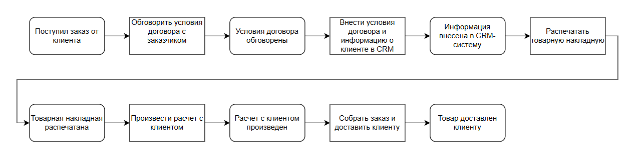Рис. 2. Бизнес-модель процессов в организации (после автоматизации)

В оптово-розничной торговле комплектующими монтажных систем и отопления процессы обслуживания клиентов могут быть оптимизированы за счет автоматизации, что позволяет сократить количество функций по сравнению с исходной моделью. Система будет хранить полную информацию о клиентах, товарах и закупках в каждом структурном элементе сети. Это объединение данных позволит проводить анализ и принимать важные управленческие решения, что повысит эффективность работы предприятия и улучшит качество обслуживания клиентов.

Автоматизация процессов обеспечит более быструю обработку заказов, точное выполнение расчетов на основе характеристик, заданных клиентом, а также улучшит взаимодействие между различными отделами компании. В результате клиенты получат более качественные услуги, включая возможность создания индивидуальных схем отопления для своих помещений, что в свою очередь повысит их удовлетворенность и лояльность к компании.

5. Заключение. Мероприятия по интеграции, требования к программной системе

Оптимизация бизнес-процессов в оптово-розничной торговле комплектующими монтажных систем и отопления будет осуществляться через автоматизацию. Это может включать как разработку собственной информационной системы, так и приобретение готовых программных продуктов.

Функциональные требования к программному компоненту информационной системы включают:

* Управление единой клиентской базой для каждого структурного подразделения, что позволит хранить подробную информацию о каждом клиенте (контактная информация, история сделок, заказы клиентов и т.д.), а также обеспечит быстрый ввод и доступ к информации.
* Управление продажами, включая контроль стадий и этапов продажи, а также подготовку всей необходимой документации на каждом предприятии сети.
* Проведение аналитических исследований для анализа продаж, что поможет в принятии обоснованных управленческих решений.

Для выполнения этих требований целесообразно внедрение программного продукта «1С: Управление торговлей и взаимоотношениями с клиентами». Доступ к системе будет предоставляться через единый сервер для всех структурных подразделений предприятия, работающих в корпоративной сети.

В результате внедрения данной системы будет создана единая база данных с информацией о клиентах, товарах и продажах. Это повысит управляемость данными и создаст конкурентное преимущество предприятия в сфере оптово-розничной торговли комплектующими монтажных систем и отопления. Интеграция программного обеспечения на уровне данных позволит автоматизировать процессы взаимодействия с клиентами и поставщиками комплектующих, обеспечивая высокую степень интеграции с новыми программными продуктами, добавляемыми в систему.